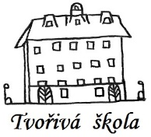
Základní škola a Mateřská škola, Nová 5,
České Budějovice 370 01

Objednávka č.: 98 /18

Objednáváme u vaší společnosti( A-Z ENERGIE s.r.o.,Jabloňová 2677/36, České Budějovice
370 01) havarijní opravu na otopném systému( výměna hlavního čerpadla vytápění).

Předpokládaná cena 75 020 Kč včetně DPH( 21 %)

Ing.Bc.Vítězslav Ilko
ředitel školy

Základní škola a Mateřská škola,
Nová 1871/5,
České Budějovice 370 01
IČ: 04677722

V Českých Budějovicích 02.10.2018

ZÁKLADNÍ ŠKOLA, NOVÁ 1871/5, ČESKÉ BUDĚJOVICE 370 01
www.zsnovacb.cz

